
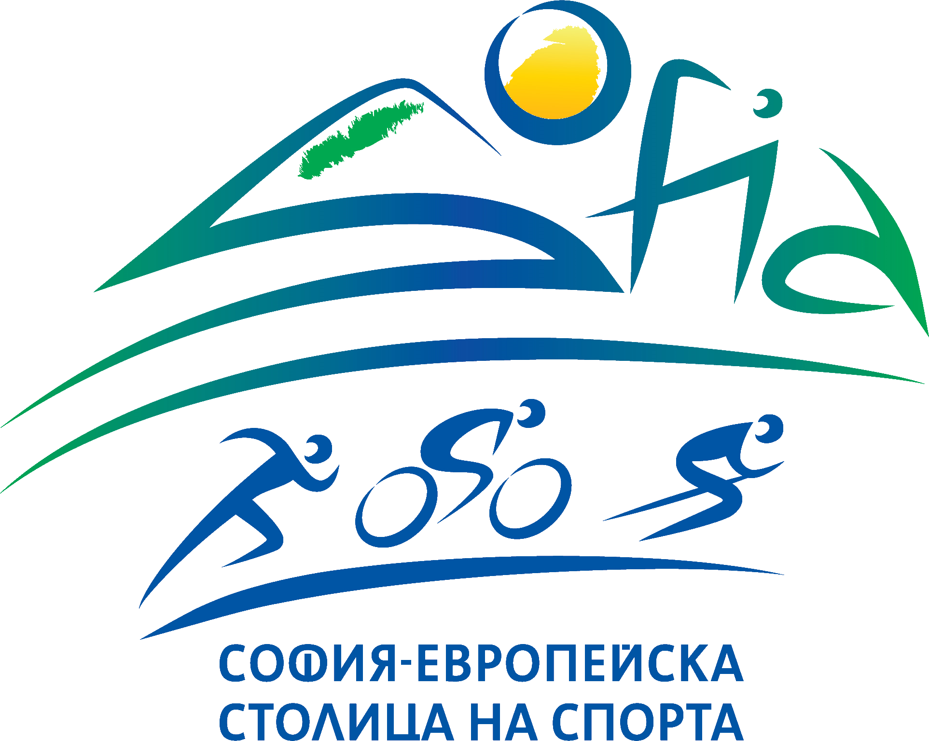

Правила/ регламент за организацията и провеждането на

първенство на столичните училища по ски алпийски дисциплини
„Първа ПИСТ-А”
22 февруари 2019 г.

ДАТА И МЯСТО НА ПРОВЕЖДАНЕ

Дата: 22 февруари 2019 година /петък/

Място: Витоша, писта „Ветровала”

Час: 10.00 часа
Време за разглеждане на трасето: 9:15 часа до 9:45 часа

- СБОРЕН ПУНКТ. ТРАНСПОРТ

Дата на състезанието: 22.02.2019г. /петък/
Час на тръгване: 08.00 часа - Национален стадион «Васил Левски»
Извозването до писта «Ветровала» ще се извърши с автобуси, осигурени от организаторите

- ПРАВО НА УЧАСТИЕ

Ученици – дневна форма на обучение в следните възрастови групи:

1 група - момичета 5 - 6 клас

2 група - момчета 5 - 6 клас

3 група - момичета 7 – 8 клас

4 група - момчета 7 – 8 клас

5 група - момичета 9-10 клас
- 6 група – момчета 9-10 клас

Без право на участие са ученици от спортните училища и ученици в самостоятелна форма на обучение.
Всеки отбор има право да заяви до 6 участници - 3 момчета и 3 момичета.
Всяко училище може да участва само с 12 ученици – 6 момичета и 6 момчета.
Не се допуска участието на ученици от по-малка възрастова група в по-голяма, както и обратното.

РЕГЛАМЕНТ НА СЪСТЕЗАНИЕТО

- Състезание в дисциплината гигантски слалом – един манш
- Организаторите ще осигурят възможност за 2 /две/ спускания с цел разглеждане на трасето
- Редът на стартиране е от най-малката възрастова група до най-голямата за момичета и на същия принцип за момчета, т.е. 1 група – 6 група – момичета и 1 група – 6 група - момчета

- НЕОБХОДИМИ ДОКУМЕНТИ

1.Списък на отбора – трите имена на участниците, дата на раждане, клас, училище/пълно наименование/, район, възрастова група, учител- ръководител на отбора /име и фамилия, телефон за контакт/ - заверен от директора на училището с подпис и печат;

2. Документ за самоличност / лична карта, бележник/ по време на състезанието;
3. Документ за предсъстезателен медицински преглед;
4. Задължителна планинска застраховка - спорт ”Ски”;
5. Техническа заявка – по образец – 2 екземпляра - срок до 18 февруари 2019 г.

- ТЕХНИЧЕСКА КОНФЕРЕНЦИЯ

20 февруари 2019 г. /сряда/ от 13:00 часа
Адрес: ул. „Оборище” № 44, етаж 1, дирекция „ПИСТ” (сградата се намира до 164 Гимназия с преподаване на испански език „Мигел де Сервантес”, пряка - ул. „Джовани Горини” - автобуси: 72, 9 ).

- УСЛОВИЯ

ВАЖНО:
- На техническата конференция ще бъде направен инструктаж за безопасно поведение преди и по време на провеждане на състезанието за учениците от инструктор в присъствието на учител – водач;
- Задължително е присъствието на учител – ръководител на отбора или упълномощено от него лице на техническата конференция и по време на състезанието;
- Ръководителите на отборите задължително представят Заявка-образец за участие, за всяка възрастова група преди техническата конференция;
- Тегленето на номерата на спускане и реда на стартиране на състезателите за всички групи ще се извърши на техническата конференция, а самите номера ще бъдат предоставени на ръководителите на отборите в деня на състезанието, на обособено и обозначено място.

- ЗАЯВКИ ЗА УЧАСТИЕ

Крайният срок за подаване на заявки / техническа заявка по образец/ е 18.02.2019 г., на e-mail: dtemelkova@sofia.bg; n.gerova@sofia.bg, lyubomira_radoeva@abv.bg
Адрес: ул. „Оборище” № 44, етаж 4, офис 1; тел: 02/ 981 06 51;
Координатори: Десислава Темелкова, Надежда Герова, Любомира Радоева

- Стартови номера

  - Състезателните номера ще се раздават на ръководителите на отбори в деня на състезанието.
  - Номерата ще служат и за лифт карти, ще бъде подсигурен коридор на всеки лифт за преминаване.
  - След приключване на състезанието, ръководителите на отборите събират от участниците стартовите номера и ги предават лично на организаторите/ представители на Столична община, дирекция „Превенция, интеграция, спорт и туризъм”;

- КЛАСИРАНЕ И НАГРАДИ

Първенство по ски - индивидуално, отборно и комплексно класиране
Награден фонд:
  - Индивидуално класиране - медали от 1 до 3 място и предметни награди от 4 до 6 място
  - Отборно класиране – извършва се по точки, като се сумират първите две най-добри времена съответно за момичета и момчета
  - Комплексно класиране: Купи от 1 до 3 място

Забележка: Комплексното класиране ще се извършва за отбор от училище, включващ участието на ученици в двата пола /момичета, момчета, юноши, девойки/.
Начинът на определяне на призьорите в отборното класиране, ще бъде уточнен на техническата конференция от организаторите.
Награждаването ще се извършва 30 минути след завършване на състезанието.

- допълнителна информация

    - Организатори на спортния форум са Столична община, дирекция „Превенция, интеграция, спорт и туризъм” и Сдружение „Мачирски спорт”
    - Осигурено е присъствието на професионален медицински екип
    - За всички участници и придружители ще бъдат осигурени сандвичи и минерална вода
    - Организаторите си запазват правото да променят регламента на техническата конференция
    - Контестации се подават до главния съдия на състезанието до 15 минути след приключване на състезанието

Важно: Състезателите ще бъдат допуснати до участие в състезанието само при наличието на каска и задължителна екипировка.

Всички възникнали спорове се уреждат съгласно правилника на Българска федерация ски и споразуменията, приети на техническата конференция.

Организаторите си запазват правото, при недобри метеорологични условия да променят датата или да не го проведат.

